

**МІНІСТЕРСТВО ОСВІТИ І НАУКИ УКРАЇНИ**

**ННК «ІПСА» НТУУ «КПІ ІМ. ІГОРЯ СІКОРСЬКОГО»**

**КАФЕДРА ММСА**

**Лабораторна робота № 3**

**З дисципліни: Комп’ютерні мережі**

***Протоколи DNS***

**Виконав:**

**Студент ІII курсу**

**Групи КА-74**

**Джалаганія Б.І.**

**Перевірив: Кухарєв С. О.**

**Київ 2020**

**Мета роботи:** аналіз деталей роботи протоколу DNS.

Wireshark, необхідними для дослідження мережевих протоколів.Начало формы

**Хід виконання роботи**

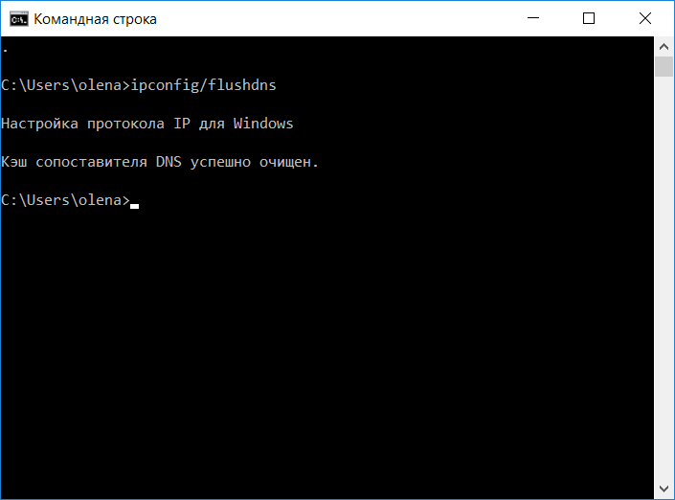

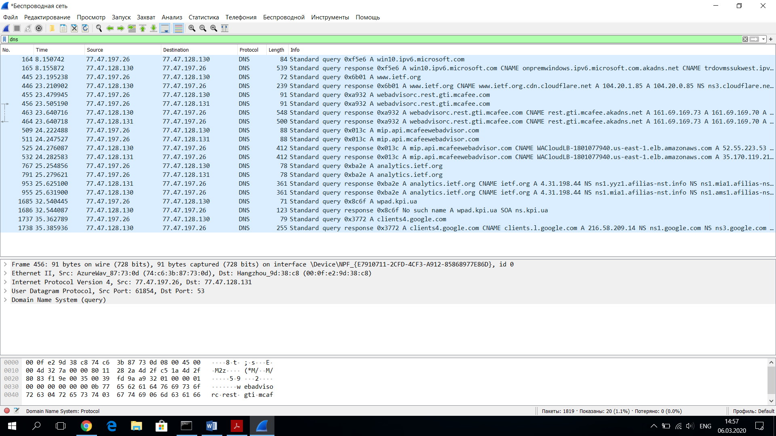

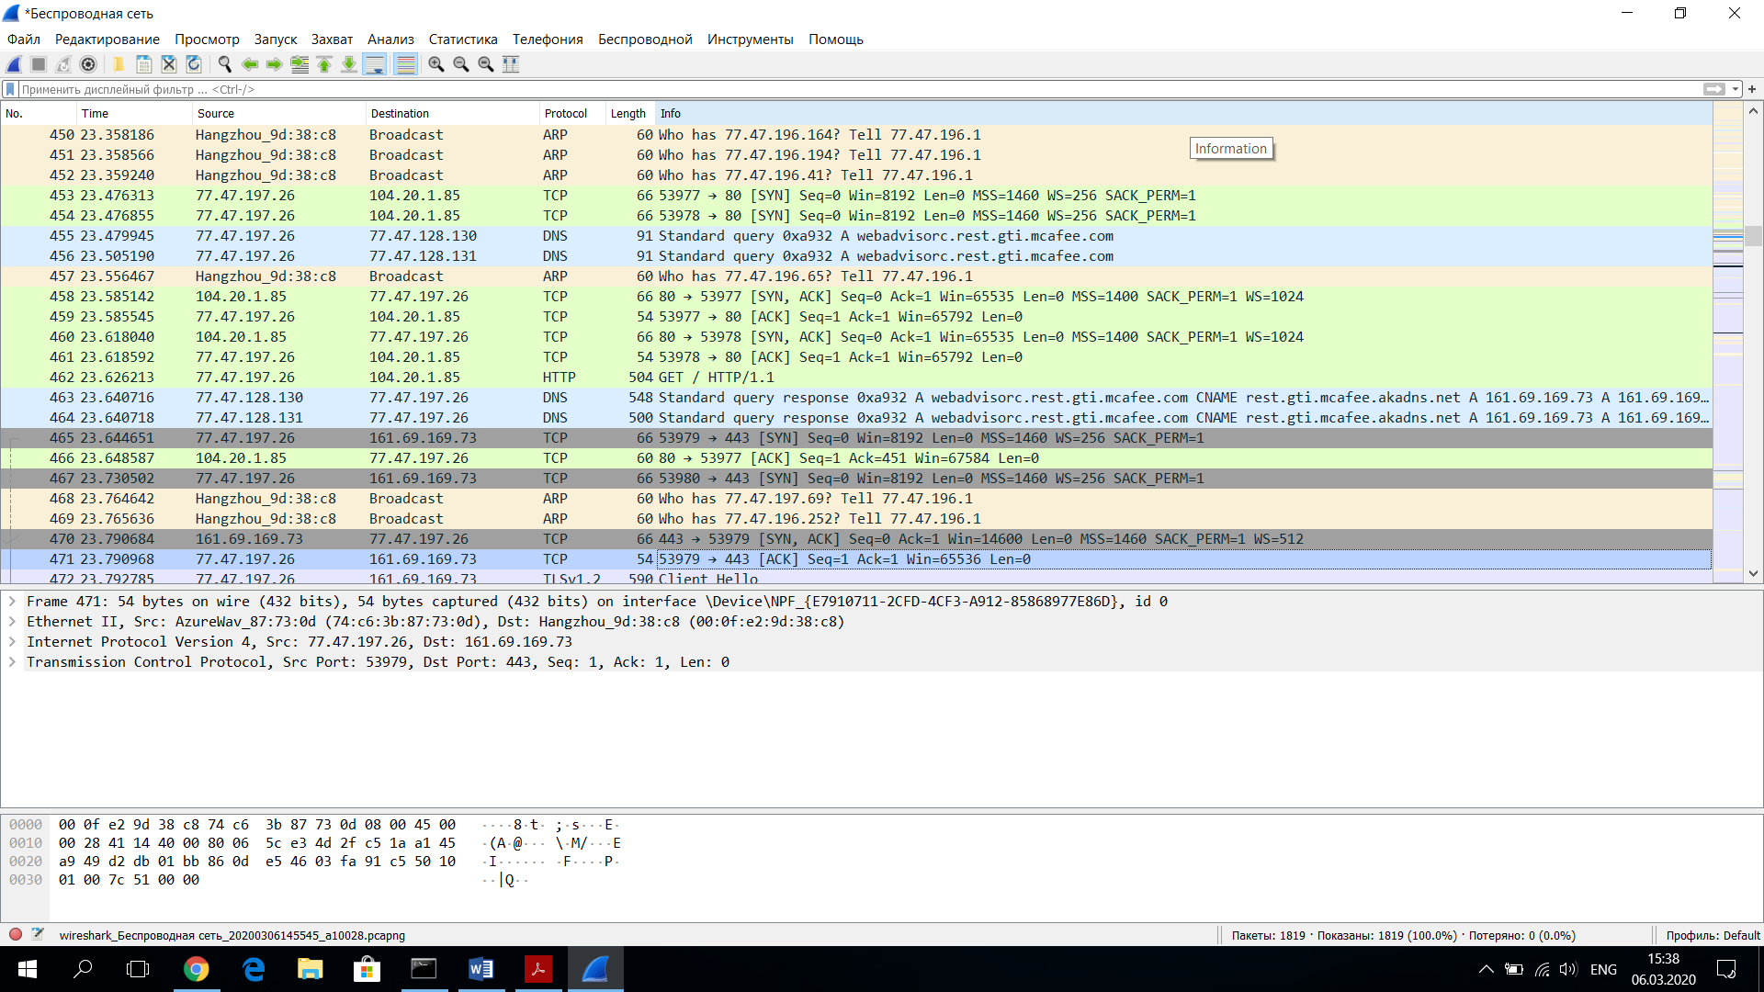

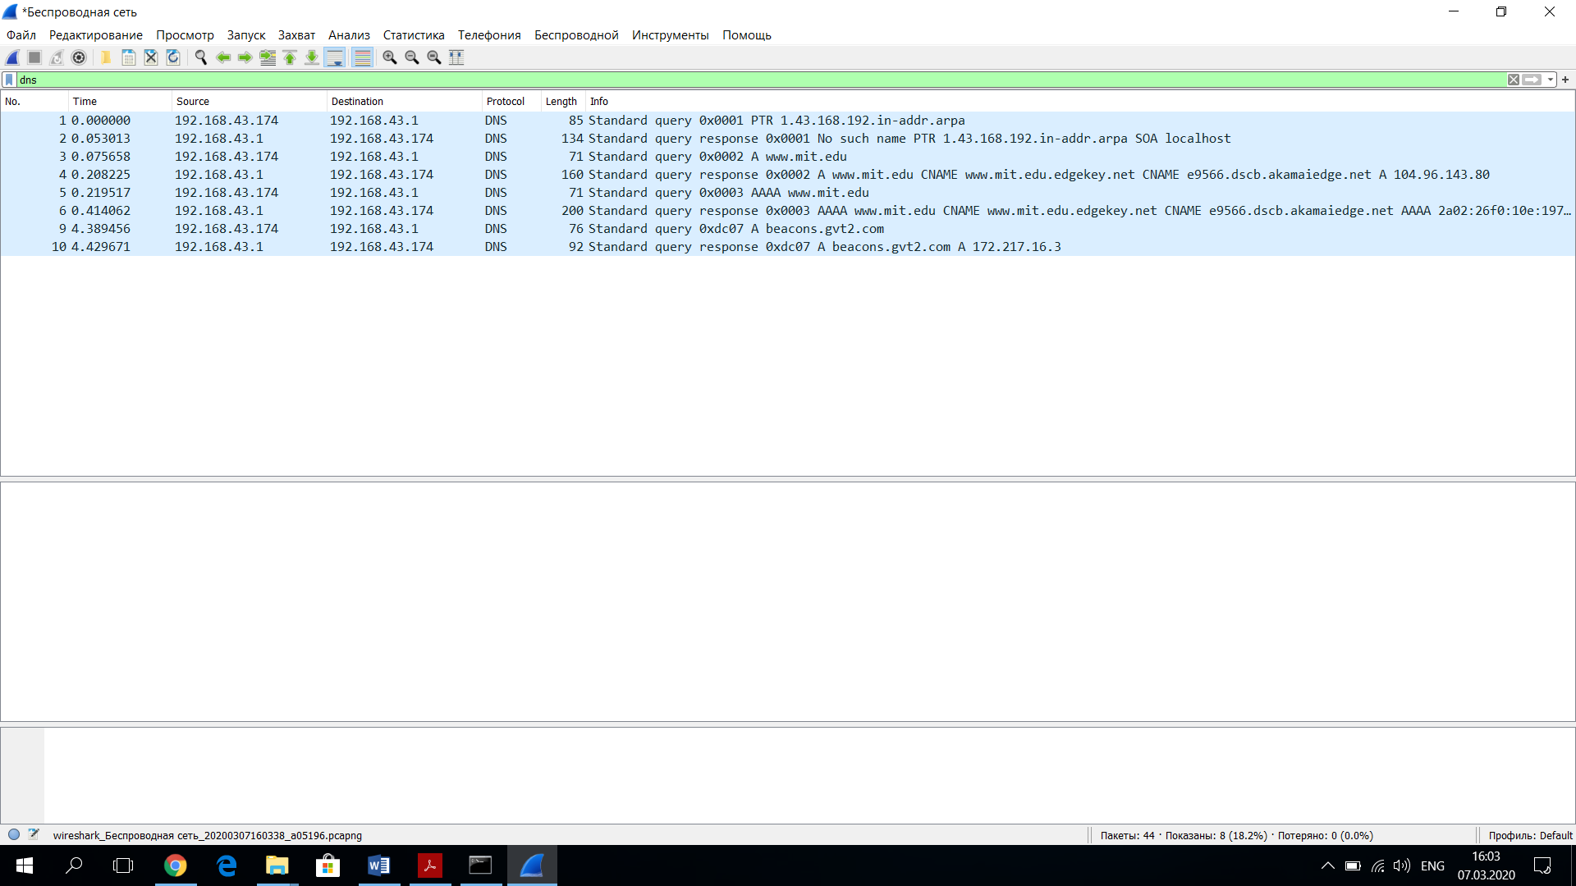

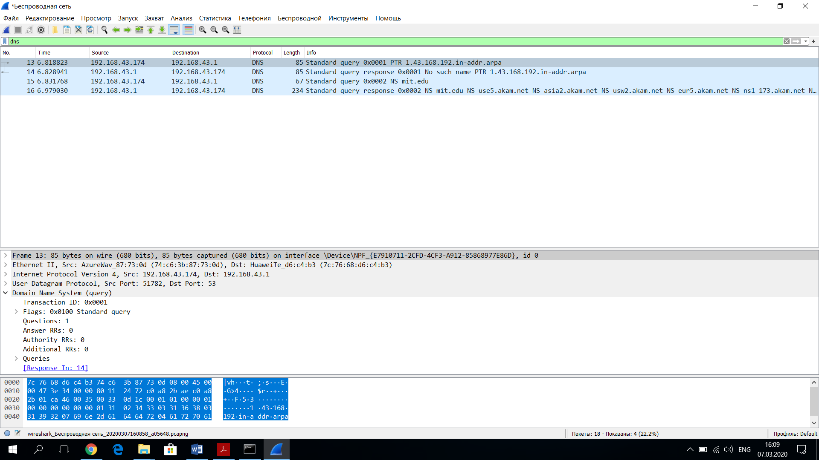

Контрольні запитання:

1. Знайдіть запит та відповідь DNS, який протокол вони використовують, UDP або TCP? Який номер цільового порта запиту DNS? Який номер вихідного порта відповіді DNS?

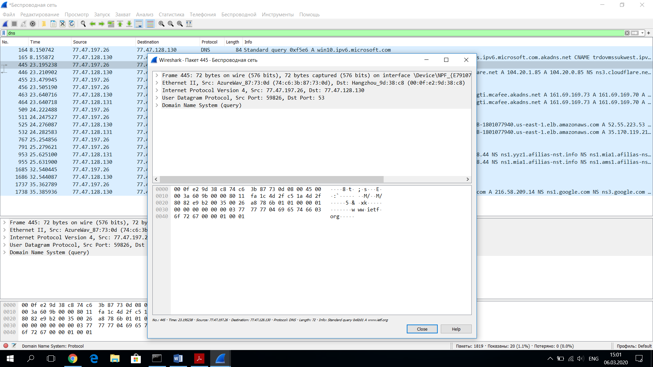

Цільовий порт: 53

Вихідний порт: 59826

1. На який адрес IP був відправлений запит DNS? Чи є цей адрес адресом локального сервера DNS?

IP: 77.47.128.130. Так є.

1. Проаналізуйте повідомлення із запитом DNS. Якого «Типу» цей запит? Чи вміщує цей запит деякі можливі компоненти «відповіді»?

Цей запит – є запитом стандартного типу. Вміщує.

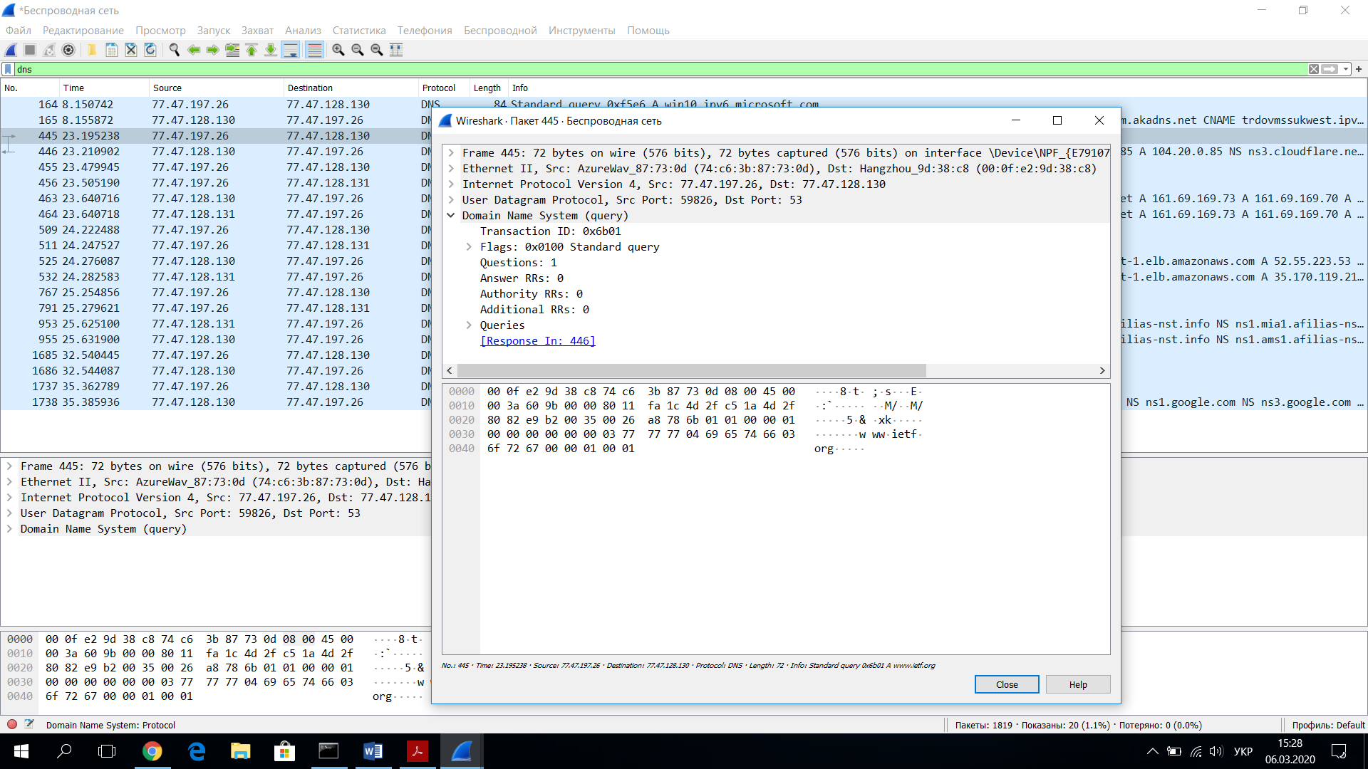

1. Дослідіть повідомлення із відповіддю DNS. Яка кількість відповідей запропонована сервером? Що вміщує кожна з цих відповідей?

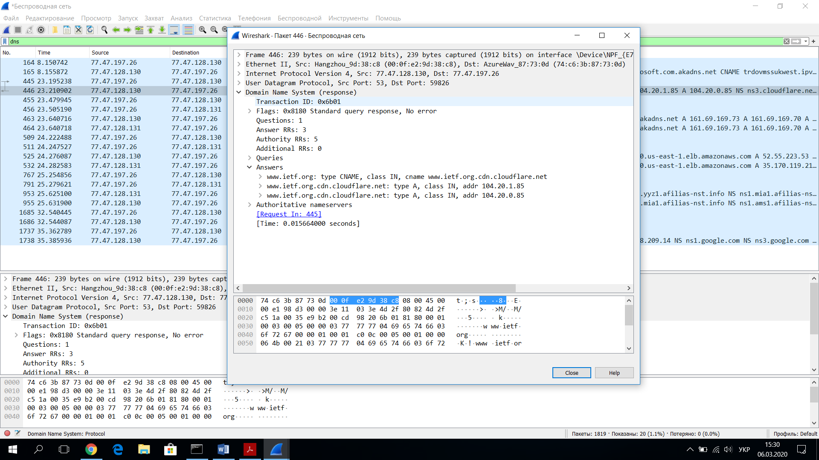

1. Проаналізуйте повідомлення TCP SYN, яке відправила ваша робоча станція після отримання відповіді сервера DNS. Чи співпадає цільова IP адреса цього повідомлення з одною із відповідей сервера DNS?

Так співпадає.



1. Чи виконує ваша робоча станція нові запити DNS для отримання ресурсів, які використовує документ, що отримав браузер?

Так виконує.

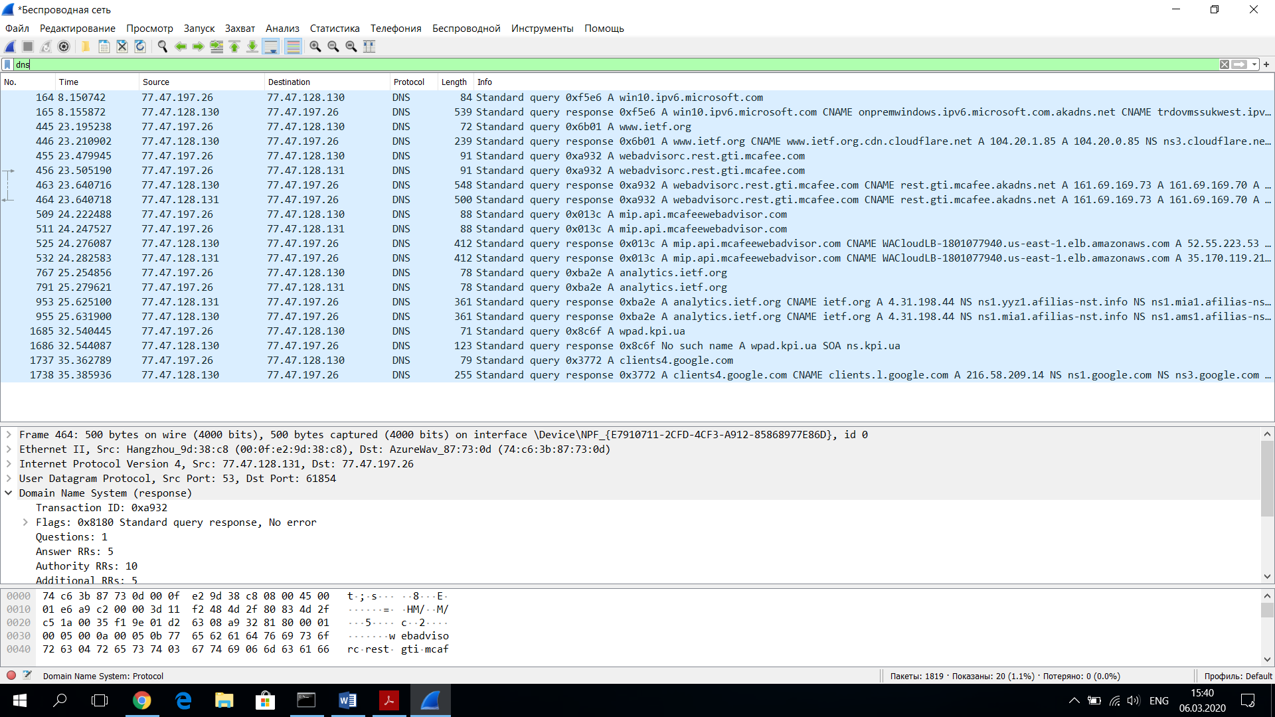

1. Яким був цільовий порт повідомлення із запитом DNS? Яким був вихідний порт повідомлення із відповіддю DNS?

Цільовий: 192.168.43.1

Вихідний: 192.168.43.1

1. На яку IP-адресу був направлений запит DNS? Чи є ця адреса адресою вашого локального сервера DNS за замовчанням?

192.168.43.1. Так є адресою локального сервера.

9. Дослідіть повідомлення із запитом DNS. Якого «типу» був цей запит? Чи вміщує цей запит деякі можливі компоненти «відповіді»?

Цей запит – є запитом стандартного типу. Вміщує.

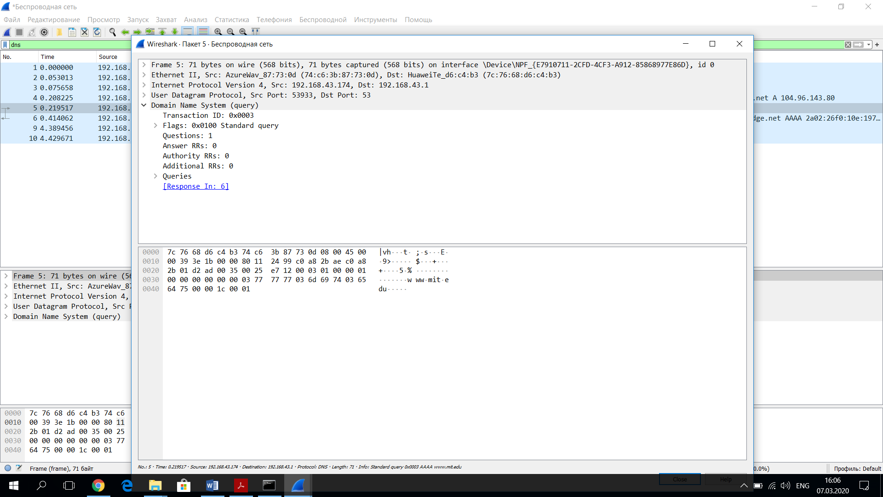

1. Дослідіть повідомлення із відповіддю DNS. Скільки записів із відповідями було запропоновано сервером? З чого складається кожна із цих відповідей?

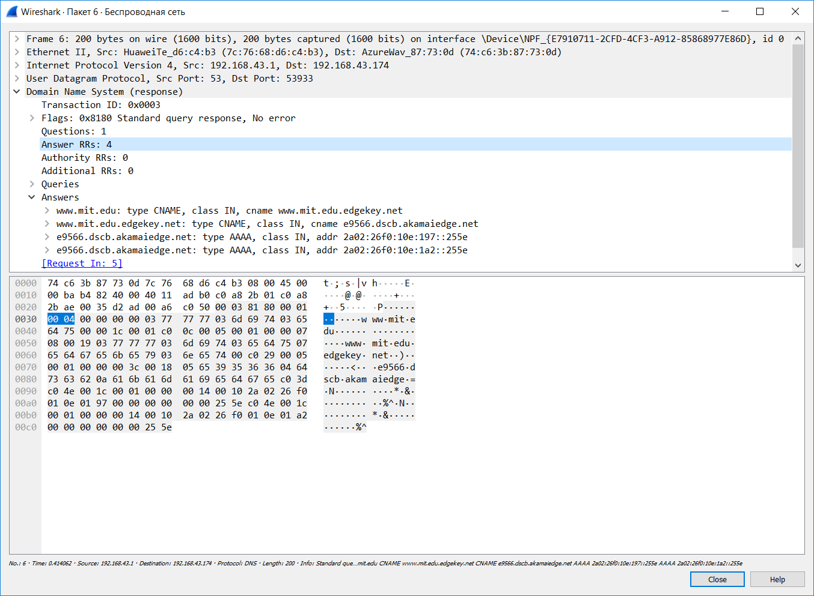

1. На яку IP-адресу був направлений запит DNS? Чи є ця адреса адресою вашого локального сервера DNS за замовчанням?

IP: 192.168.43.1. Так є.

1. Дослідіть повідомлення із запитом DNS. Якого «типу» був цей запит? Чи вміщує цей запит деякі можливі компоненти «відповіді»?

Стандартний тип запиту. Так вміщує.

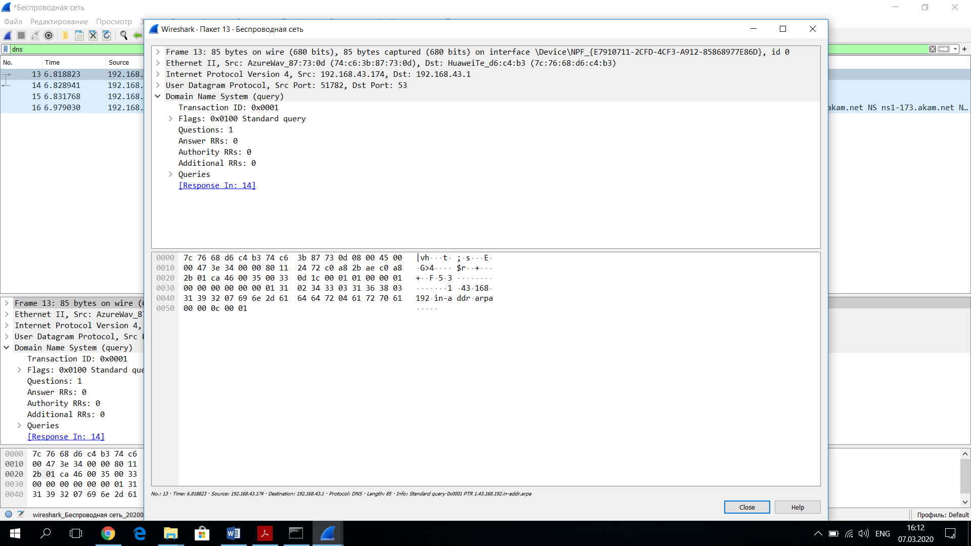

1. Дослідіть повідомлення із відповіддю DNS. Скільки записів із відповідями було запропоновано сервером? Які сервери DNS були запропоновані у відповіді? Сервери були запропоновані за допомогою доменного імені, адреси IP або й того й іншого?

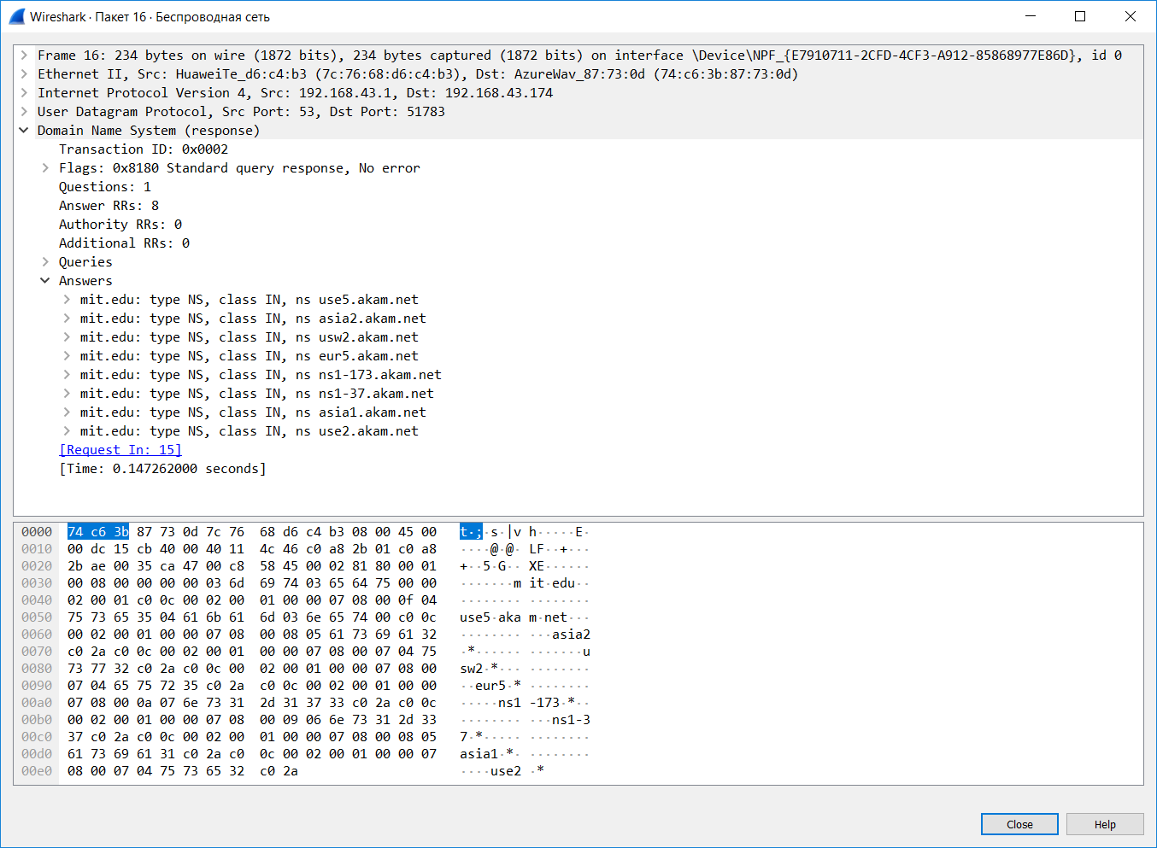

1. На яку IP-адресу був направлений запит DNS? Чи є ця адреса адресою вашого локального сервера DNS за замовчанням? Якщо ні, то якому доменному імені відповідає ця IP-адреса?

IP: 18.0.72.3. Не є адресою локального сервера.

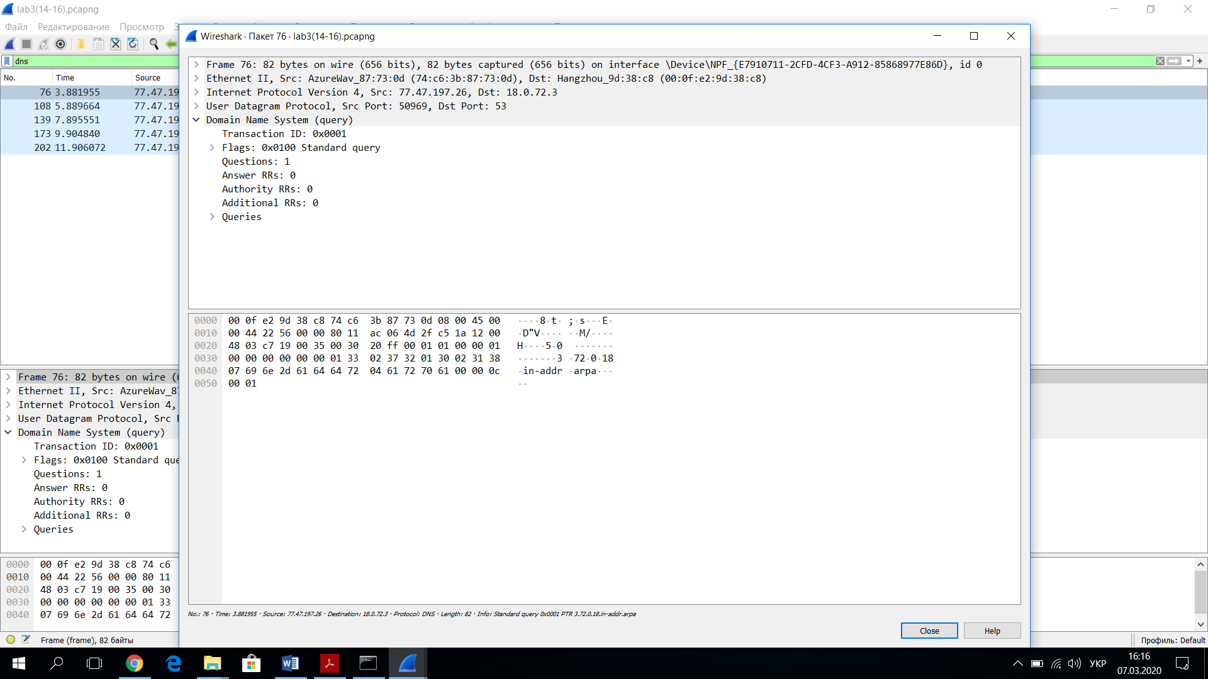

1. Дослідіть повідомлення із запитом DNS. Якого «типу» був цей запит? Чи вміщує цей запит деякі можливі компоненти «відповіді»?

Стандартний тип запиту. Ні не вміщує.



1. Дослідіть повідомлення із відповіддю DNS. Скільки записів із відповідями було запропоновано сервером? З чого складається кожна з цих відповідей?

Відповідь не була отримана.

**Висновок**

В ході виконання даної лабораторної роботи, були покращено навички використання програми Wireshark для захоплення пакетів. Було проаналізовано протоколи DNS та було проведено аналіз деталей роботи даних протоколів.